Folkore de alto nivel:
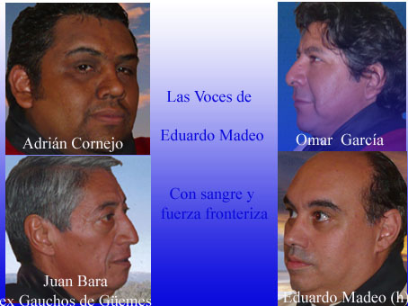
LAS VOCES DE EDUARDO MADEO

Las Voces de Eduardo Madeo, es un conjunto tradicional con tres guitarras y un bombo con un estilo fronterizo que abrazaron alla por el año 1996 cuando juntaron sus voces y coloraturas para "probar" y asi se fue develando esa estructura musical fronteriza con frescura y naturalidad. Se fueron perfeccionando con el andar en los distintos escenarios de Salta y el país, recibieron un fuerte apoyo del público en la "SERENATA A CAFAYATE" del año 2000 y de los mismos
Gerardo López y Eduardo Madeo padre.
Fue en ese año cuando se terminó de dar el sabor a todo lo que vienen haciendo.
Está integrado por OMAR GARCÍA bajo y guitarra, JUAN BARA ex integrante de LOS GAUCHOS de GÚEMES en segunda voz y 1ra guitarra, ADRIAN CORNEJO, 1ra voz y guitarra y EDUARDO MADEO (h) en 3ra voz y bombo.
Llevan las banderas del sonido de los valles calchaquíes y de las distintas regiones del país, con un repertorio variado de los mas encumbrados poetas y músicos de la argentina.
Dejan sus corazones y sus voces en cada escenario al que son convocados, seguros de que la memoria no se debe perder.

FESTIVALES presentaciones mas recientes año 2009
FESTIVAL DE LOS PUEBLOS EN LA LOCALIDAD DE TAPSO, CATAMARCA,
FESTIVAL DE LOS VALLES CALCHAQUIES
SAN CARLOS
SALTA FESTIVAL DE EL BARRIAL
Y TODOS LOS SABADOS EN PASEO DE LOS CERROS
SALTA

CONTRATACIONES: EDUARDO MADEO

LAS VOCES producciones (0387) 4344676-154640652-4237017-155088474

http://queriendolonuestro.ning.com/profile/LASVOCESDEEDUARDOMADEO

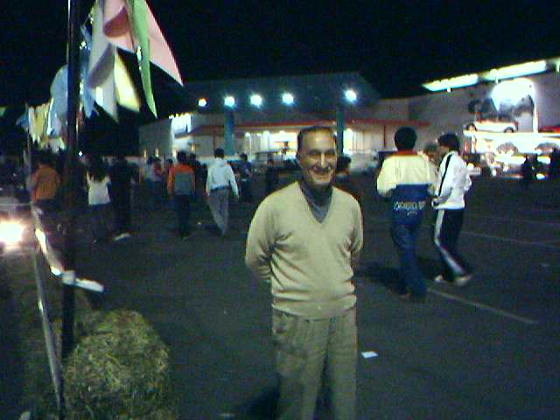
lpfronterizos@hotmail.com

eduardomadeo@yahoo.com.ar

Don Eduardo Madeo dice... "gracias a todos aquellos
que con cariño y afecto siguen recordando a los FRONTERIZOS. Hoy les dejo en estas voces, el estilo creado allá lejos y hace tiempo…
Con ustedes hoy: LAS VOCES DE EDUARDO MADEO…

